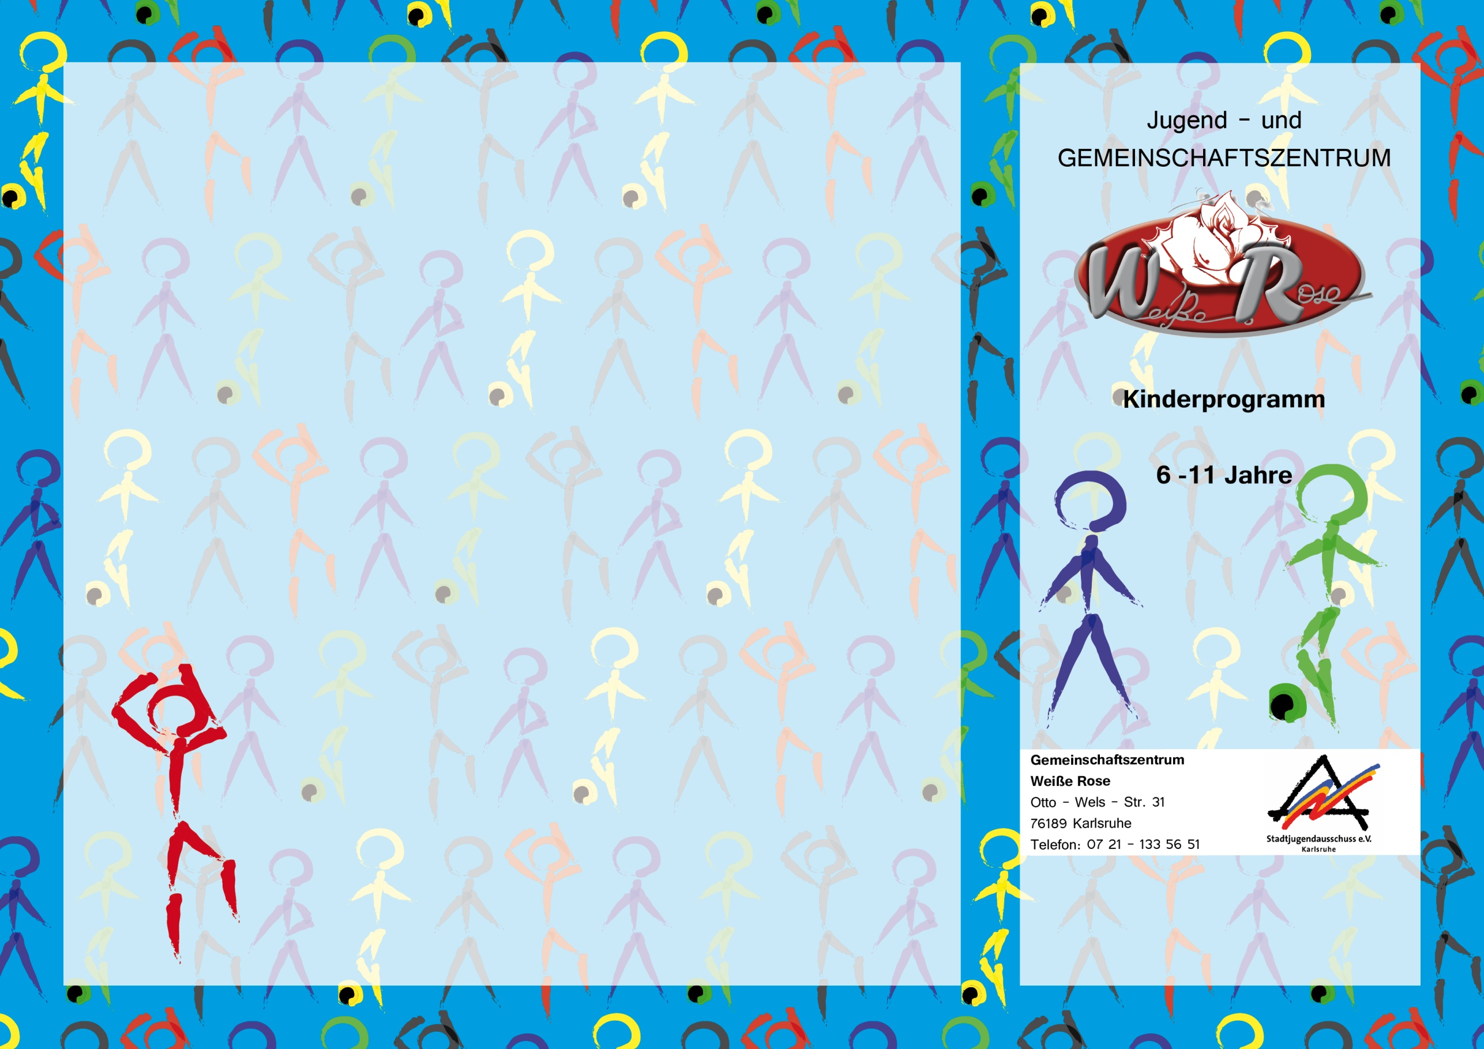

**Otto-Wels-Str. 31**

**76189 Karlsruhe**

**0721-133 5651**

**Juli u August**

**2018**

**Juli 2018**

**Mi, 04.7. Klettern**

**Do,05.7. Sommerblumen aus Papier und Farben**

**Fr, 06.7. Spiel und Spaß auf der Wiese / Saal**

**Mi, 11.7. „Just Dance“**

**Do, 12.7. Wir machen Eis selber**

**Fr, 13.7. Bunte Waffeln mit Eis**

**Mi, 18.7. Riesenseifenblasen auf der Wiese**

**Do, 19.7. Kreativwerkstatt**

**Fr, 20.7. Ausflug Schwimmbad (mit Anmeldung)**

**Mi, 25.7. Leckere Melonenpizza**

**Do, 26.7. Kreativwerkstatt**

**Fr, 28.7. Abschlussfest**

**Bei heißem Wetter machen wir spontane Wasserspiele – bitte Wechselkleider mitbringen –**

**August 2018**

**Mo, 30.7. „Ferien im Stadtteil“**

**bis anmeldefrei, kostenfrei**

**Fr, 03.8. 10 – 15 Uhr, hinter der „Weißen Rose“**

**Di, 07.8. Sommerfreizeit in Baerenthal**

**bis (Frankreich)**

**Fr, 10.8. 8-10 Jahre**

**Sommerschließzeit ist bis 10.9.**

**Ab Mittwoch, 13.9. ist wieder geöffnet**

**Hallo Kids,**

**in der „Weißen Rose“ habt Ihr die Möglichkeit mit Gleichaltrigen zu spielen, Euch zu treffen und vieles mehr.**

**Darüber hinaus könnt Ihr kostenlos an Bastel- und Kreativangeboten teilnehmen. Einmal im Monat bieten wir für euch verschiedene**

**Ausflüge oder Aktionen an.**

**Kommt einfach mal vorbei und schaut es Euch an.**

**Wir freuen uns auf Euch!**

**Liebe Eltern,**

**unsere Angebote werden von pädagogischen Fachkräften betreut und begleitet.**

**Kommen Sie doch einfach mit Ihrem Kind vorbei!**

**Christine Fritz**

(Erzieherin, Theaterpädagogin)

**Ipek Karabayir**

(Jugend- und Heimerzieherin in Ausbildung)

**Elena Franzen**

(Studentin Soziale Arbeit)

**Britta Ottinger**

(Erzieherin in Ausbildung)

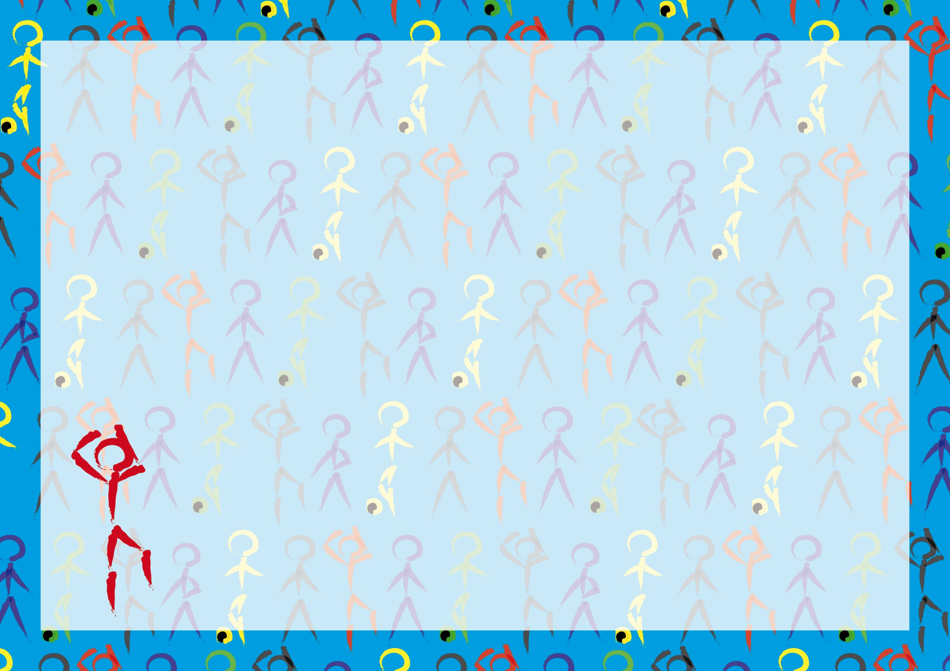

**„Ferien im Stadtteil“**

**Montag, 30.7. bis Freitag, 03.8.**

**10 bis 15 Uhr**

**anmeldefrei**

**kostenfrei**

**mit Mittagessen**

**Thema: „Abgespaced – Willkommen im Weltall“**

**Erlebe mit uns fünf spannende Tage im Weltall. Sei ein Astronaut, erkunde die Planeten und das Sonnensystem und entdecke abgefahrene Aliens. Jeden Tag erwarten dich zahlreiche Aktionen, aufregende Abendteuer und jede Menge Spaß.**

**Sommerfreizeit**

**8-10 Jahre**

**In der 2. Ferienwoche findet eine Freizeit in Baerenthal (Frankreich) statt.**

**Nähere Informationen gibt es**

**im Kinderbereich.**

**Freitag**

**14.00 – 17.00 Uhr**

**Offener Bereich auf Ebene II**

**z. B. Billard u. Kicker spielen, basteln**

**Spiel, Spaß und Aktion**

**z. B. Aktionsspiele, Fußball, Hockey**

**Tobezimmer**

**Ausflüge**

**Freitag, 20.7.: Schwimmbad**

**Anmeldungen mit allen Infos gibt es**

**2 Wochen vor den Ausflügen.**

**An den Ausflugstagen bleibt der Kinderbereich geschlossen**

**Sommerschließzeit**

**Von 6.8. bis 11.9. ist der Kinderbereich**

**geschlossen.**

**Ab Mittwoch, 12.9. haben wir wieder für euch geöffnet!**

**Mittwoch**

**14.00 – 17.00 Uhr**

**Offener Bereich auf Ebene II**

**z. B. Gesellschaftsspiele, malen, basteln, lesen**

**Spiel, Spaß und Aktion**

**z. B. Ballspiele, Spiele auf der Wiese**

Tobezimmer ab 15 Uhr

**Donnerstag**

**14.00 – 16.00 Uhr**

**Offener Bereich auf Ebene II**

z. B. malen, Brettspiele, basteln

**Spiel und Sport**

**z. B. Fußball, Ballspiele, Tischtennis**

**Bastel- und Werkangebote**

**Alle Angebote (außer Ausflüge)**

**sind kostenlos.**